  Det var nok lidt højtflyvende | 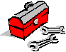  Der var lige noget til værktøjskassen | Det skulle have været 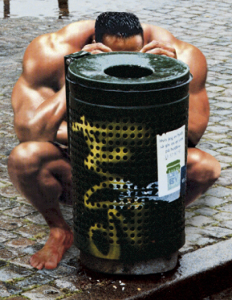smidt ud for længe siden
Øhhh, hvad gik det ud på…
